UTORAK,13.4.2021. PRIRODA I DRUŠTVO- SVI UČENICI
ŽIVOT U VODAMA STAJAĆICAMA-BARE, JEZERA, MOŽVARE
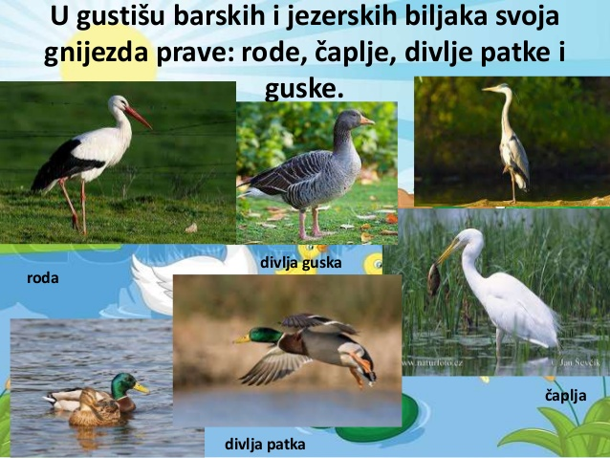
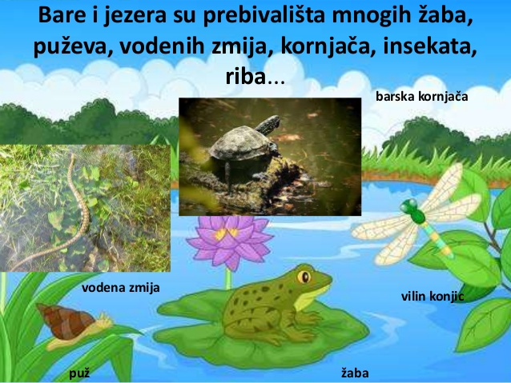
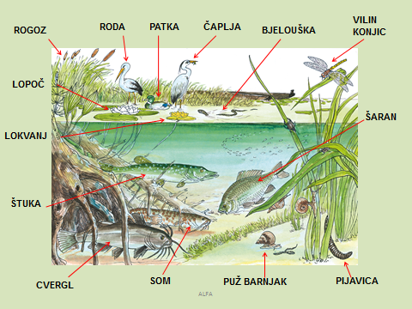
PREPOZNAJ, PROČITAJ, POKAŽI I NAUČI KOJE SVE ŽIVOTINJE ŽIVE U VODAMA STAJAĆICAMA. NAPIŠI IH: ________________________________________________________________________________

__________________________________________________________________________________

__________________________________________________________________________________

__________________________________________________________________________________

__________________________________________________________________________________

__________________________________________________________________________________

